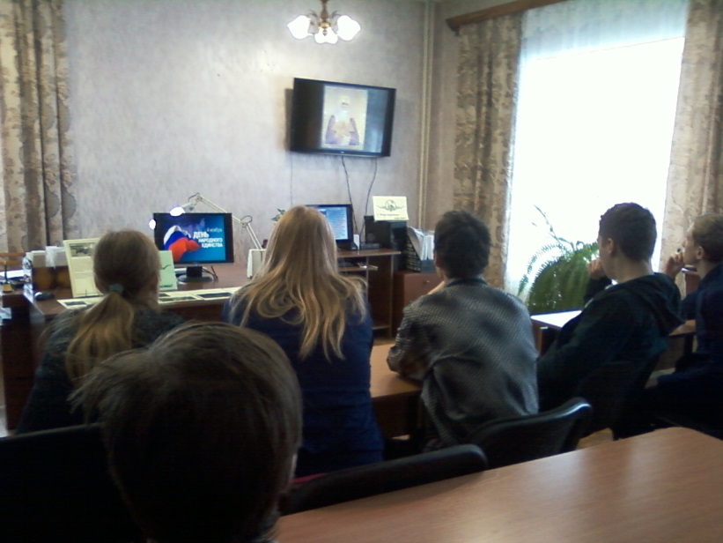
День народного единства для России - вовсе не новый праздник, а возвращение к старой традиции, память об избавлении Москвы и всей России от нашествия польских войск в 1612 году.
Чтобы познакомить обучающихся с историей этого праздника, в библиотеке Боготольского техникума транспорта прошел исторический экскурс «Сильна держава, коль народ един». Зав. библиотекой Аксенова И.Т. представила подробную информацию о событиях 1612 года, истоках Смуты, о том, как наро добилось освобождения дное ополчение во главе с Д. Пожарским и К. Мининым столицы от иноземцев.
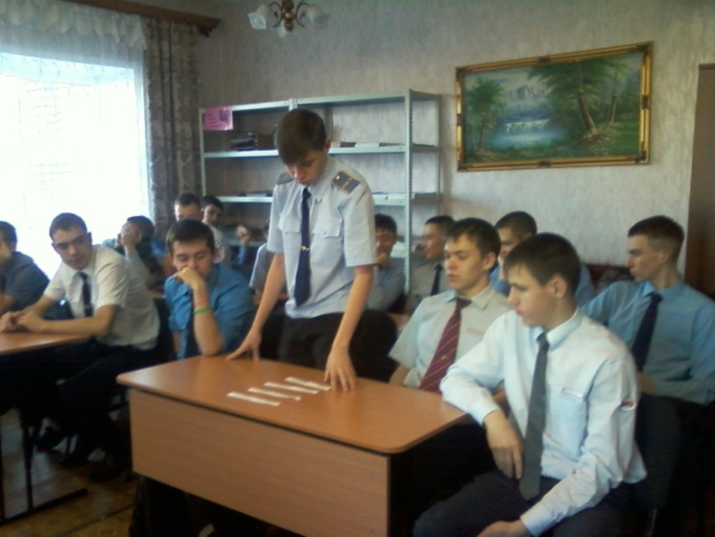
Ребята посмотрели электронную презентацию «Герои Отечества», из которой узнали не только о нелегком периоде в истории России - Смутном времени, но и о славном подвиге защитников нашей земли. А потом обучающиеся охотно показали свои знания в викторине «От Руси к России».
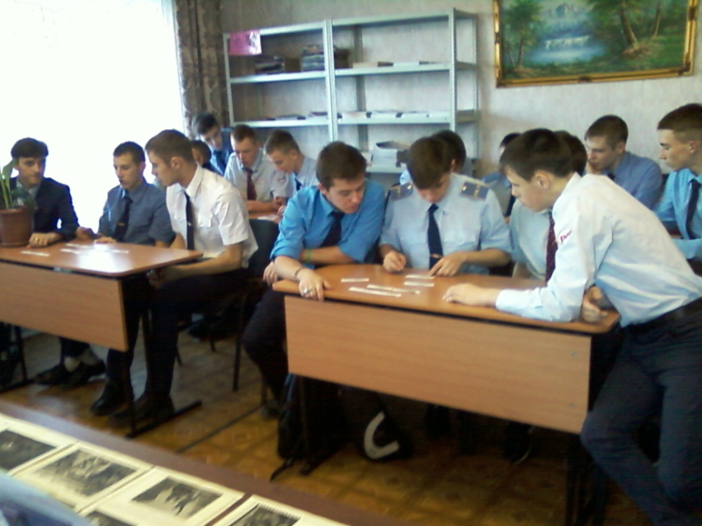
В завершение встречи ребята сделали вывод, что только вместе наши предки смогли победить врага, и мы должны беречь и защищать Россию, ведь в единении и сплоченности - наша сила.

